
Pressemeldung 29.09.2026
Förderkreis Bienenleben Bamberg e. V.
Ilona Munique (1. Vors. FKBB)
Obstmarkt 10
96047 Bamberg
Tel. 0951 – 309 45 39
hallo@fkbb-ev.de
https://bienen-leben-in-bamberg.de/bienen-infowabe/fkbb-e-v
Überschriftenvorschläge:
- Bienenstadt-Bamberg-Umweltpreis vergeben
- Ausgezeichnete Unterstützer der Bienen
- Förderkreis Bienenleben vergibt Umweltpreis
Anlässlich der Saison-Abschlussfeier der Bienen-InfoWabe wurde der Bienenstadt-Bamberg-Umweltpreis 2026 übergeben. Über „Honiggold“ freute sich Carsten Joneitis, Bürgermeister der Gemeinde Oberhaid. In der Laudatio hob die Vorsitzende des Förderkreis Bienenleben Bamberg, Ilona Munique, dessen umfassendes kommunales Engagement in Sachen Klimaschutz und Klimaanpassung hervor. Joneitis sei ein überregional wirkender Impulsgeber von Leuchtturmprojekten und bezöge dabei vorbildlich Bürgerinnen und Bürger sowie bürgerschaftliche Initiativen mit ein.
Stellvertretend für die Heidelsteigschule nahm der Referendar Maurice Kalweit die „Silberlinde“ entgegen. Grund- wie Mittelschule initiieren gemeinschaftlich Maßnahmen zur Umweltbildung und suchen dabei die Kooperation mit Natur- und Umweltakteuren. Sie errichteten beispielsweise eine große Insekten-Nisthilfe auf dem Schulgelände und nahmen Teil am Projekt „MitMachKlima“ am Heidelsteigpark. Dort entstand durch die Schülerinnen und Schüler eine Wildbienennisthilfe und ein Blumenbeet.
Am selben MitMachKlima-Projekt beteiligte sich auch der Bürgerverein Bamberg Ost, wofür der Vorsitzende Jochen Kellner – und aufgrund Punktgleichheit – ebenfalls einen zweiten Preis erhielt. Lob gab es hinsichtlich des beharrlichen Engagement zur ökologischen Weiterentwicklung des Quartiers und im besonderen Maße der Beteiligung an der Aufwertung des Quartierparks „Am Heidelsteig“. Praktische Arbeit leiste der rührige Bürgerverein bei der Pflege und Bewässerung des Schulgartens der Rupprechtschule während der Sommerferien.
Einen Anerkennungspreis verdiente sich die Sozialstiftung Bamberg, den der Nachhaltigkeitsmanager Christian Weber stellvertretend engegennahm. Ausschlaggebend für die Auszeichnung waren der institutionelle, dauerhafte und breit aufgestellte Nachhaltigkeitsansatz als strategisches Ziel. Ein Beispiel daraus sind die naturnah gestalteten Grünanlagen nicht nur für die menschlichen Gäste, sondern auch als Unterstützung von Lebensräumen für Tiere. Gewürdigt wurden außerdem bienenbezogene Bildungsaktionen, gerichtet an Mitarbeitende wie an Patientinnen und Patienen.
Die vom Förderkreis Bienenleben Bamberg (FKBB) ausgelobten Preise zeichnen Gruppierungen, Institutionen und Einzelpersonen aus, die sich in besonderem Maße für den Schutz der Bienen- und Insektenwelt sowie den Erhalt ihrer Lebensräume einsetzen.
Den musikalischen Rahmen zur Preisvergabe im Rahmen der Saison-Abschlussfeier setzte virtuos und gesanglich das Duo „Little Radio“ mit Lisanne Bendig und Jürgen Punzet.
Die Bienen-InfoWabe schließt für heuer ihre Türen und öffnet wieder am Ostersonntag, nachfolgend jeweils am 3. Sonntag in den Monaten April bis September. Alle Aktivitäten des Jahres und weitere Informationen unter bienen-leben-in-bamberg.de.
Fotos zur freien Verwendung; Originalgröße in anschließender Mail.
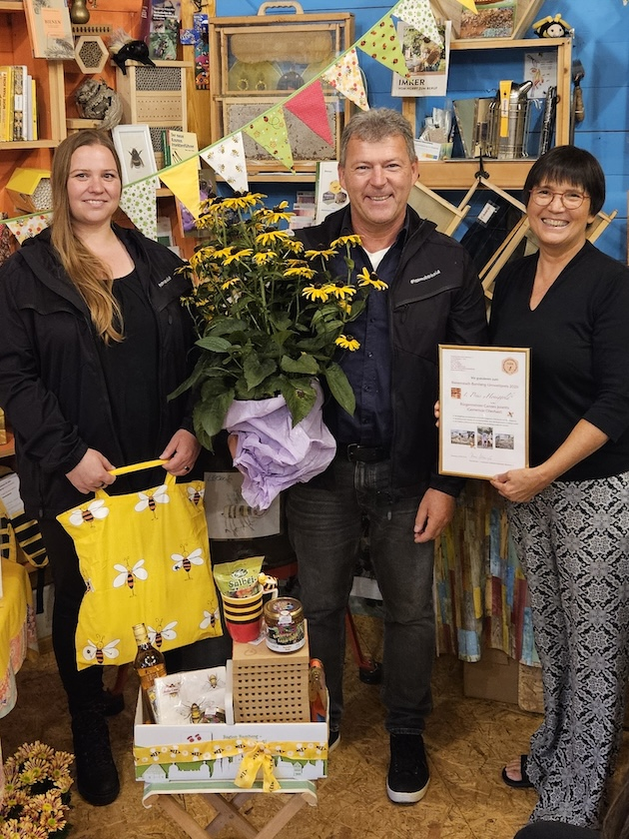
Foto 1:
1. Preis "Honiggold" für Carsten Joneitis, Bürgermeister der Gemeinde Oberhaid, begleitet von der Gemeindegärtnerin Julia Bierbaum; rechts FKBB-Vorsitzende Ilona Munique
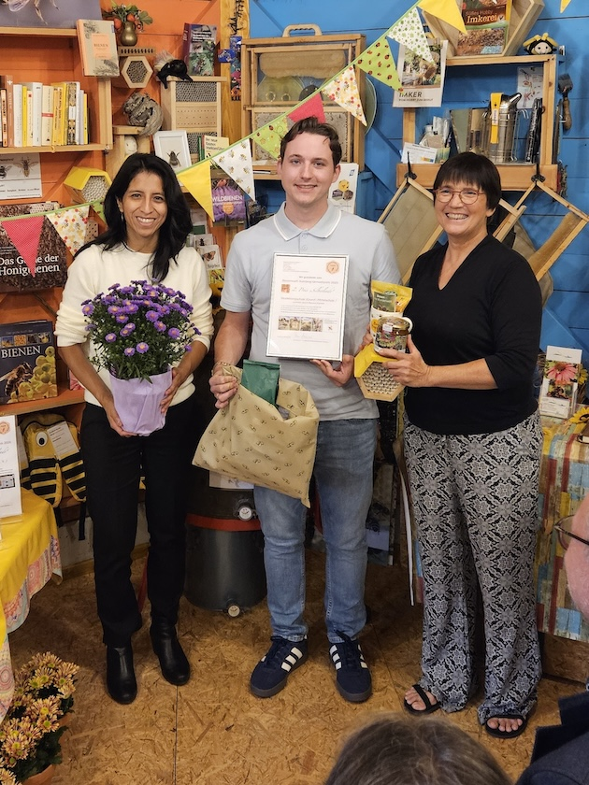
Foto 2:
2. Preis "Silberlinde" für Heidelsteigschule (Grund-/Mittelschule), vertreten durch Maurice Kalweit; links FKBB-Beirätin Yaneth Klein, rechts FKBB-Vorsitzende Ilona Munique
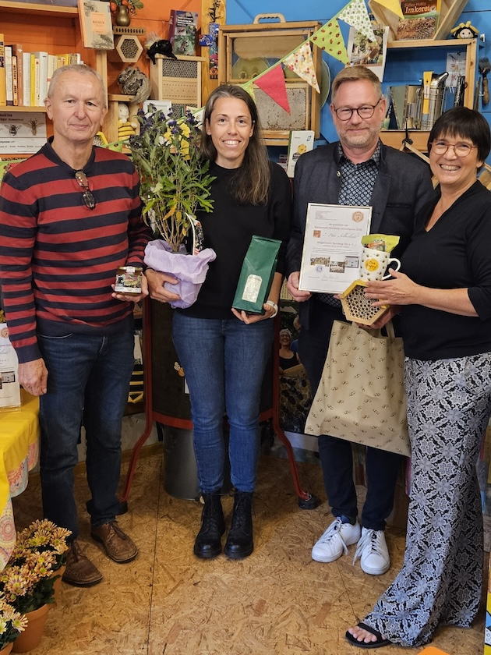
Foto 3:
2. Preis "Silberlinde" für Bürgerverein Bamberg-Ost e. V.; vertreten durch Jochen Kellner, begleitet von zweiter Schatzmeisterin Simone Schmierer; links FKBB-Beitrag Nikolaus Hofmann, rechts FKBB-Vorsitzende Ilona Munique
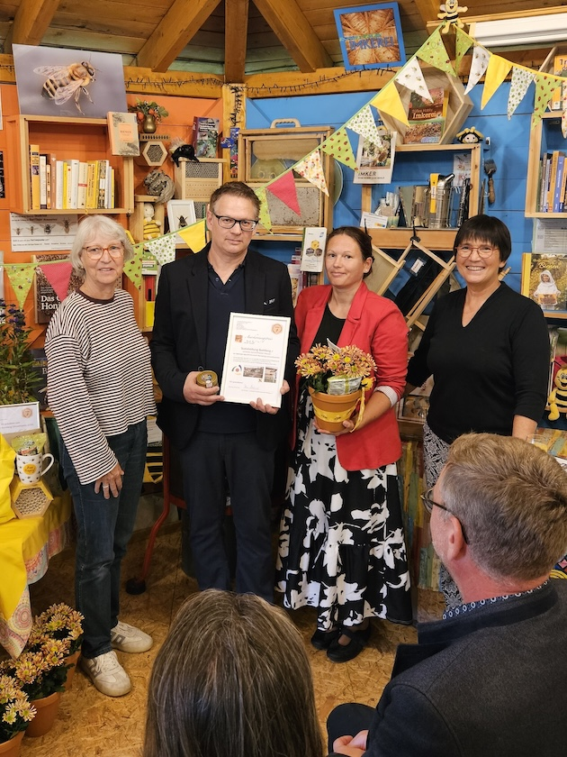
Foto 4:
Anerkennungspreis für Sozialstiftung Bamberg; vertreten durch Christian Werner, begleitent von Gattin Anita Ruppenstein-Werner; links FKBB-Kassenwartin Gabriele Loskarn, rechts FKBB-Vorsitzende Ilona Munique
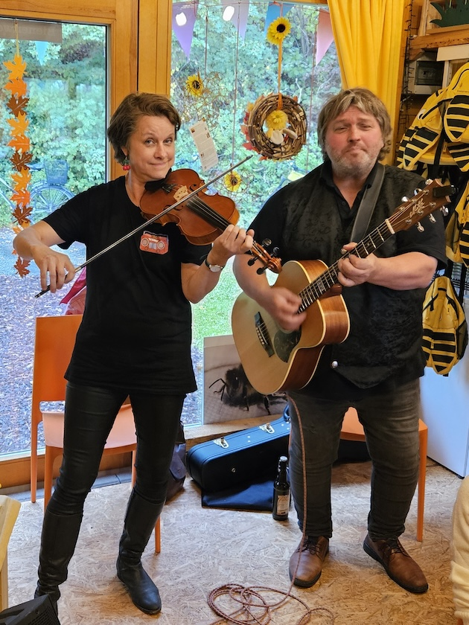
Foto 5:
Duo „Little Radio“, Lisanne Bendig und Jürgen Punzet

